Консультация для родителей:
Воспитатель
МДОБУ детский сад № 15 города Лабинска
Никишина Светлана Сергеевна

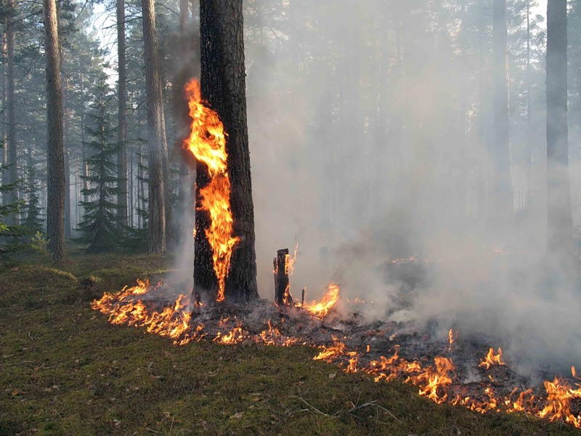
- Не оставлять не затушенные костры;
- Не бросать в лесу окурки и спички;
- Не сжигать сухую траву.
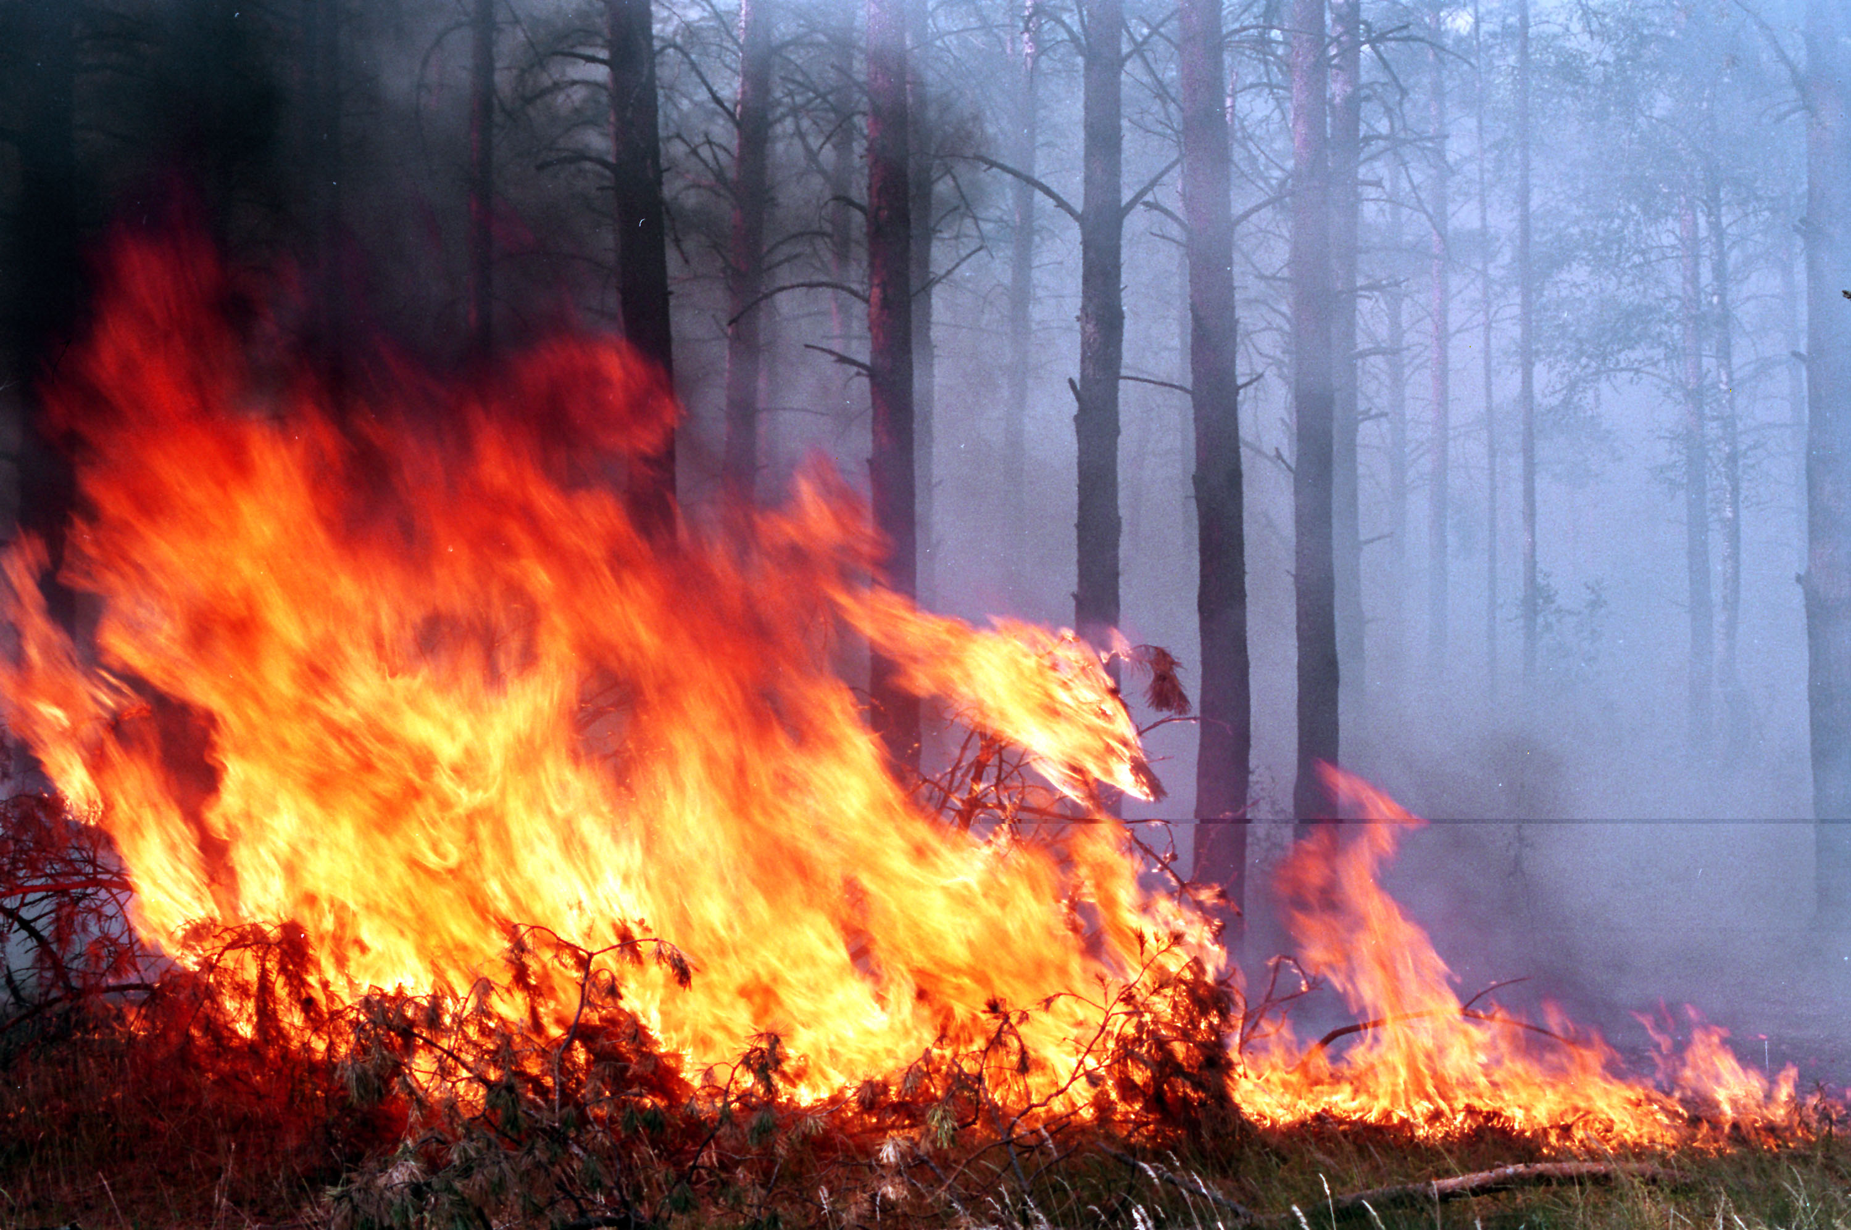
Небольшой костер можно потушить своими силами. До этого достаточно пучка веток лиственных деревьев. Если под руками имеется лопата, то огонь можно засыпать землей.
Распространение лесного пожара можно остановить, сгребая по пути движения огня горючие материалы


